令和5年度 大阪府内地域別経済計算

【地域別主要指標】

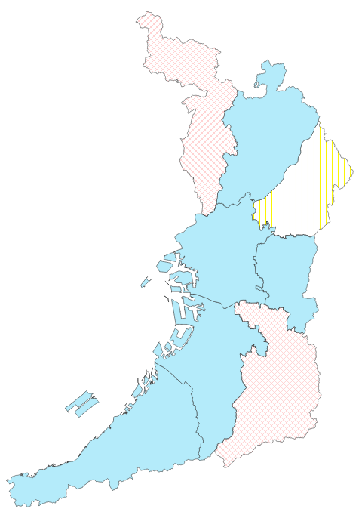
【地域別結果のポイント】
三島地域
・「運輸・郵便業」、「電気・ガス・水道・廃棄物処理業」、「はん用・生産用・業務用機械」等が寄与し、実質成長率は３年連続のプラス
豊能地域
・「輸送用機械」等が低下に寄与し、名目成長率は４年ぶり、実質成長率は２年ぶりのマイナス

北河内地域
・「運輸・郵便業」、「電気・ガス・水道・廃棄物処理業」、「はん用・生産用・業務用機械」等が寄与し、実質成長率は２年連続のプラス
・域内総生産の33.2％が第２次産業
大阪市地域
・「建設業」、「電気・ガス・水道・廃棄物処理業」、「運輸・郵便業」等が寄与し、実質成長率は３年連続プラス

泉北地域
・「はん用・生産用・業務用機械」、「建設業」、「運輸・郵便業」等が寄与し、実質成長率は４年連続のプラス
中河内地域
・「電子部品・デバイス」、「運輸・郵便業」、「輸送用機械」等が寄与し、実質成長率は３年連続のプラス

南河内地域
・「はん用・生産用・業務用機械」の反動減等により、実質成長率は2年ぶりのマイナス
泉南地域
・「電気機械」、「建設業」、「電気・ガス・水道・廃棄物処理業」等が寄与し、実質成長率は３年連続のプラス

背景色は、各地域の実質経済成長率
…増加(増加率は大阪府を上回る) …増加(増加率は大阪府以下) …減少

【経済活動別・地域別名目総生産の構成比】
大阪府内地域別経済計算とは
大阪府内の各地域における経済活動を生産・分配の二面から総合的に捉え、経済活動の規模、成長率、産業構造、所得水準等を計量的に把握することを目的に作成する統計です。
大阪府民経済計算の計数を、各種統計指標で地域別に按分して推計しています。
目次

利用上の注意 3

第１部 地域別の状況
１ 概 要 8
２ 地域内総生産(名目) 9
３ 地域内総生産(実質) 16
４ 地域別府民所得 17
５ 地域別の概況 19

第２部 大阪府の状況
１ 令和５年度経済の概況と結果のポイント 36
２ 府内総生産(生産側) 43
３ 府内総生産(支出側) 46
４ 府民所得の分配 48
５ 主なできごと、主な投資 49

第３部 推計方法
１ 地域内総生産(名目) 54
２ 地域内総生産(実質) 55
３ 地域別府民所得 56
４ 人口 56

利用上の注意

１ 大阪府内地域別経済計算とは
大阪府内の各地域における経済活動を生産・分配の二面から総合的に捉え、経済活動の規模、成長率、産業構造、所得水準等を計量的に把握することを目的に作成する統計です。
２ 作成方法
令和5年度大阪府内地域別経済計算は、令和5年度大阪府民経済計算(2008SNA^{(注1)}に基づき、内閣府経済社会総合研究所国民経済計算部が示す「県民経済計算標準方式(2015年(平成27年)基準版)」に準拠して作成)のうち府内総生産及び府民所得を、各種統計指標で地域別に按分して推計したものです(詳細は「第３部 推計方法」参照）。
地域別に得られる統計指標には制約があること、大阪府値を按分するという手法上の限界から、各地域の経済の大まかな特徴や傾向を把握するものとお考えください。
(注1）「System of National Accounts」の略称で、「国民経済計算」又は「国民経済計算体系」と訳されています。
一国の経済の状況について体系的に記録する国際的な基準で、「2008SNA」は2009年に国連が加盟各国にその導入を勧告した国民経済計算の体系の名称です。
３ 大阪市地域の値の取扱い
推計資料及び推計方法の違いから、本書の計数と大阪市民経済計算(大阪市が作成)の計数は、一致しません。大阪市単独の計数を用いる場合や、全国や都道府県、他の政令市と比較する場合には大阪市民経済計算の計数を利用し、府内の地域間の比較等には本書の計数を用いることをお勧めします。
４ 推計対象期間
平成23年度から令和5年度までです。大阪府民経済計算の数値の改定等により、既公表の平成23年度から令和4年度の計数についても遡及改定していますので、令和4年度以前の数値を利用する場合も本書の数値を利用してください。
５ 名目値と実質値
⑴ 名目値は各年の市場価格で評価された金額を集計したもので、物価変動の影響が含まれています。実質値は物価変動分を取り除いて計算したもので、経済の実質的な動きを見ることができます。
⑵ 実質値は、平成27暦年を参照年(デフレーター＝100)とした連鎖方式^{(注2、注3)}により算出しています。
(注2) 前年を基準年として算出した物価変動率を鎖のように乗じ続けることで算出する方法です。
(注3) 実質値を算出できない場合は「－」と表記しています。
６ 増加率等の計算方法
⑴ 増加率(%)
増加率 ＝ | 当年度の計数－前年度の計数 | ×(前年度の計数の符号)×100
増加率 ＝ | 前年度の計数 | ×(前年度の計数の符号)×100
⑵ 寄与度(%ポイント)
ある項目の寄与度 ＝ | ある項目の当年度の計数－ある項目の前年度の計数 | ×100
ある項目の寄与度 ＝ | 前年度の総額 | ×100
⑶ 地域別特化係数
ある経済活動分類の特化係数 ＝ | 当該地域のある経済活動分類の構成比
ある経済活動分類の特化係数 ＝ | 大阪府のある経済活動分類の構成比
７ 一人当たり地域別府民所得
地域別府民所得(地域内に所在する企業・団体及び居住者が雇用者報酬、財産所得及び企業所得の形で受け取った所得)を夜間人口で除した値で、地域経済全体の所得水準を表す指標ですが、個人の所得(年収)を示すものではありません。
８ 経済活動別分類
(1) 以下の分類によります。なお、輸入品に課される税・関税、総資本形成に係る消費税は、
一括して表章しています。
第１次産業：農林水産業
第２次産業：鉱業、製造業、建設業
第３次産業：電気・ガス・水道・廃棄物処理業、卸売・小売業、運輸・郵便業、
宿泊・飲食サービス業、情報通信業、金融・保険業、不動産業、
専門・科学技術、業務支援サービス業、公務、教育、保健衛生・社会事業、
その他のサービス
⑵ 以下のように略称で表章することがあります。
農業：農業 | 林業：林業 | 水産：水産業
鉱業：鉱業 | 製造：製造業 | 電気：電気・ガス・水道・廃棄物処理業
建設：建設業 | 商業：卸売・小売業 | 運輸：運輸・郵便業
宿泊：宿泊・飲食サービス業 | 情報：情報通信業 | 金融：金融・保険業
不動：不動産業 | 専門：専門・科学技術、業務支援サービス業
公務：公務 | 教育：教育 | 保健：保健衛生・社会事業
他サ：その他のサービス
９ 地域区分
地域 | 市町村
大阪市地域(１市) | 大阪市
三島地域(４市１町) | 吹田市、高槻市、茨木市、摂津市、島本町
豊能地域(３市２町) | 豊中市、池田市、箕面市、豊能町、能勢町
北河内地域（７市） | 守口市、枚方市、寝屋川市、大東市、門真市、四條畷市、交野市
中河内地域（３市） | 八尾市、柏原市、東大阪市
南河内地域  (６市２町１村) | 富田林市、河内長野市、松原市、羽曳野市、藤井寺市、大阪狭山市、  太子町、河南町、千早赤阪村
泉北地域(４市１町) | 堺市、泉大津市、和泉市、高石市、忠岡町
泉南地域(５市３町) | 岸和田市、貝塚市、泉佐野市、泉南市、阪南市、熊取町、田尻町、岬町

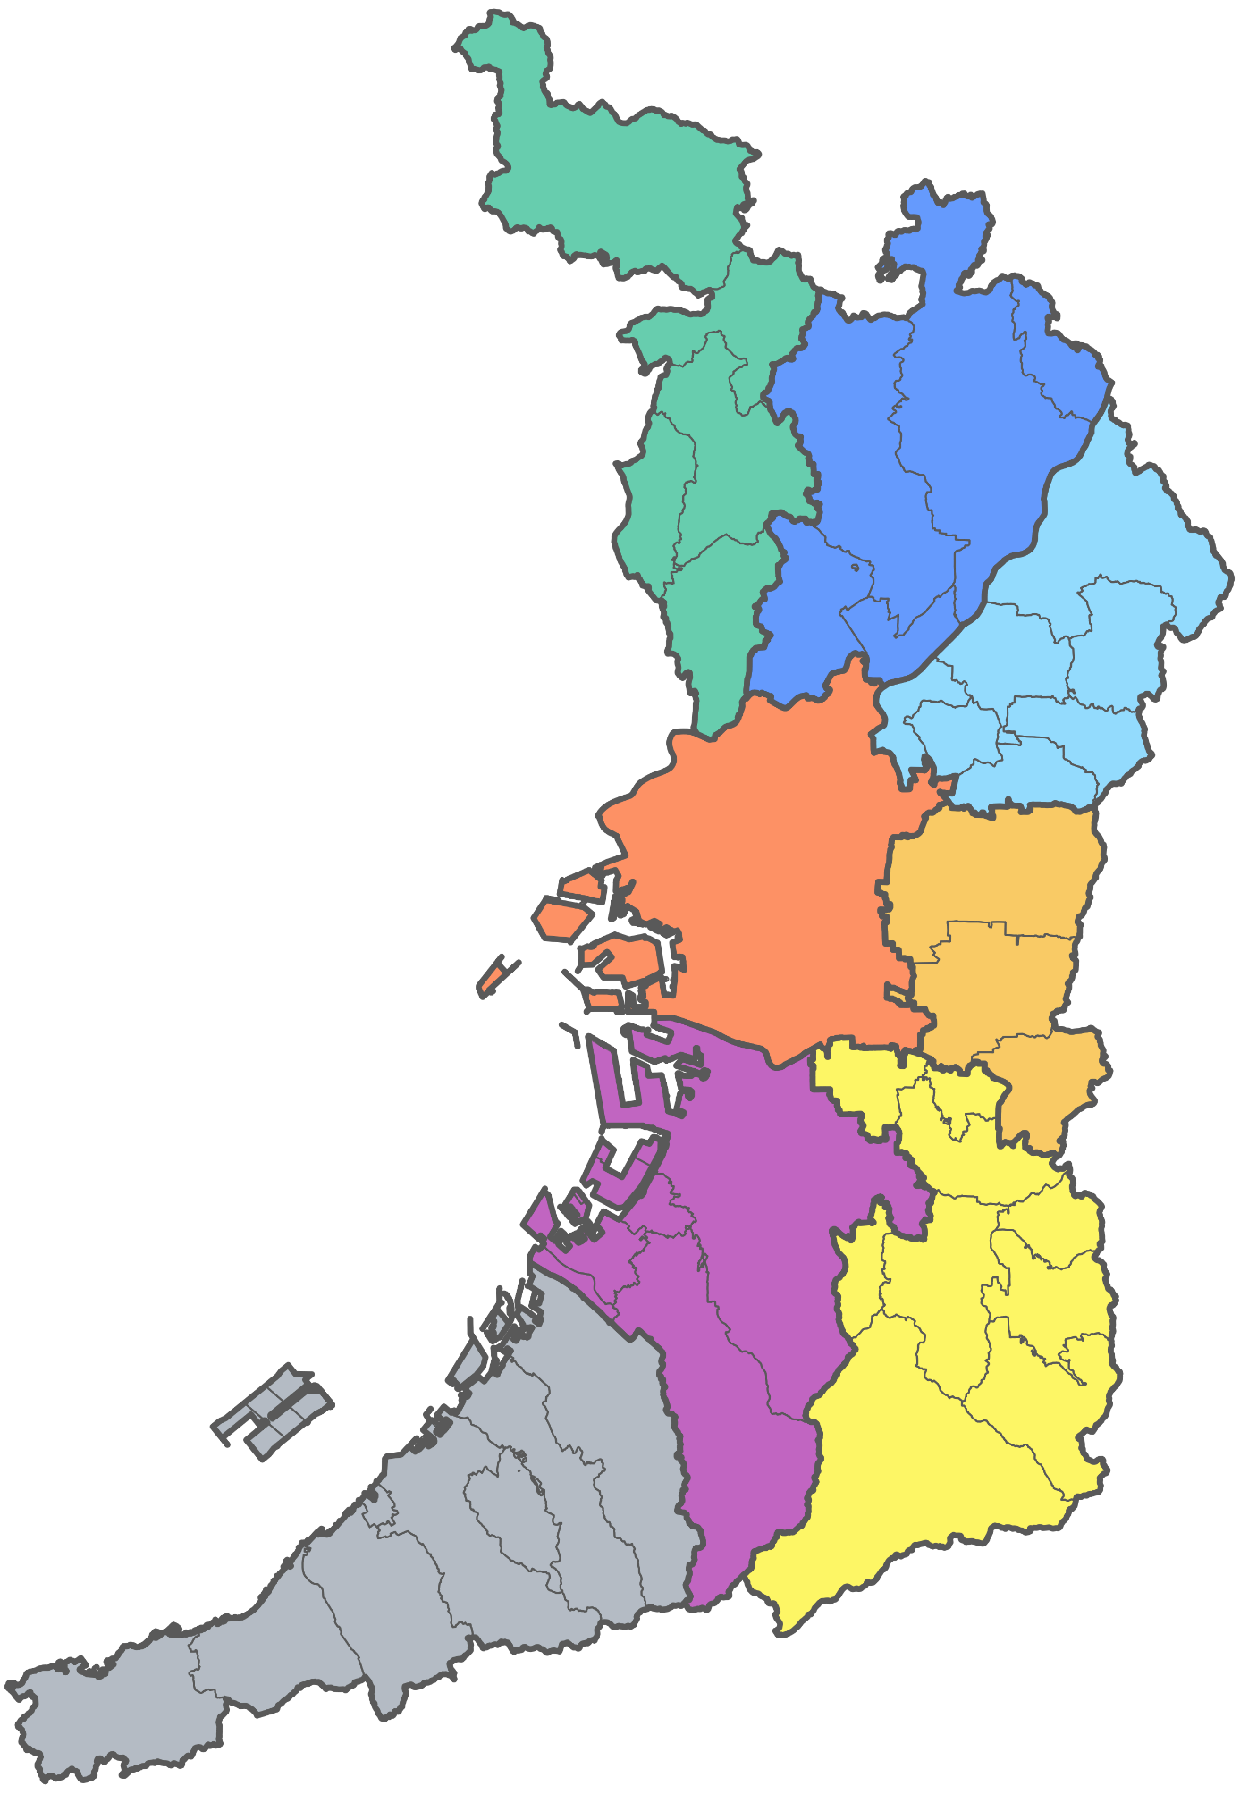
三島地域

能勢町
北河内地域

豊能町

豊能地域
島本町

高槻市
茨木市
箕面市
池田市

枚方市

吹田市
豊中市
交野市
寝屋川市
摂津市
守口市
四條畷市
門真市
大東市

大阪市地域

東大阪市
大阪市
中河内地域

八尾市

藤井寺市
松原市
柏原市

泉北地域
堺市
羽曳野市
高石市
太子町
忠岡町
泉大津市
富田林市
大阪狭山市
河南町

和泉市
貝塚市
岸和田市
千早赤阪村
河内長野市
田尻町
熊取町

泉佐野市

南河内地域
泉南市
阪南市
岬町

泉南地域

◆ 本書は、全て大阪府ホームページで公表しています。統計表は、マイクロソフト エクセル形式でダウンロードできます。
https://www.pref.osaka.lg.jp/o040090/toukei/gdp/area.html
◆ 本書についてのお問合せは、大阪府総務部統計課分析・利活用促進グループ(06-6210-9195)にお願いします。

第１部 地域別の状況

１ 概 要

- 名目経済成長率(名目総生産の対前年度増加率)は、豊能地域以外の７地域でプラス
- 実質経済成長率(実質総生産の対前年度増加率)は、豊能地域、南河内地域以外の6地域でプラス
- 豊能地域の名目・実質経済成長率は、製造業のうち「輸送用機械」が大きく低下に寄与し、名目は４年ぶり、実質は２年ぶりのマイナス
- 南河内地域の実質経済成長率は、製造業のうち「はん用・生産用・業務用機械」が前年度の増加からの反動減等により大きく低下に寄与し、２年ぶりのマイナス
- 地域別府民所得は、全ての地域で増加
- 一人当たり地域別府民所得は、全ての地域で増加

表１ 地域別概要(令和5年度)
２ 地域内総生産(名目)
（１）地域別構成比
大阪市地域が22兆9870億円で、府内総生産の51.1%を占めています。次いで、泉北地域が4兆9273億円(府内総生産の11.0％)、三島地域が4兆3672億円(同9.7%)、北河内地域が3兆7729億円(同8.4%)、中河内地域が3兆3380億円(同7.4%)、泉南地域が2兆108億円(同4.5%)、豊能地域が1兆9873億円(同4.4%)、南河内地域が1兆6019億円(同3.6%)となっています。
前年度と比較すると、上昇したのは泉北地域(0.5ポイント)等で、低下したのは豊能地域(▲0.9ポイント)等となりました。また、同一基準で比較可能な平成23年度と比較すると、泉北地域が0.8ポイント上昇し、大阪市地域が0.7ポイント低下しました。

図１ 地域別名目総生産構成比の推移

表２ 地域内総生産(名目)及び地域別名目総生産の構成比

（２）名目経済成長率
大阪市地域がプラス4.7%、三島地域がプラス4.3％、豊能地域がマイナス12.5%、北河内地域がプラス3.6％、中河内地域がプラス6.3%、南河内地域がプラス1.7%、泉北地域がプラス9.0％、泉南地域がプラス8.5%でした。
大阪府の名目経済成長率プラス4.3%に対する地域別寄与度をみると、プラスに寄与したのは大阪市地域(2.38%ポイント)、泉北地域(0.94%ポイント)、中河内地域(0.46%ポイント)、三島地域(0.41％ポイント)、泉南地域(0.37％ポイント)、北河内地域(0.31%ポイント)及び南河内地域(0.06%ポイント)、マイナスに寄与したのは豊能地域(▲0.66%ポイント)でした。

図２ 地域別名目経済成長率の推移

図３ 大阪府の名目経済成長率に対する地域別寄与度の推移

（３）経済活動別・地域別名目総生産の構成比
第３次産業を中心に大阪市地域の構成比が高く、特に情報通信業は９割を超えています。一方、第１次産業である農業は泉南地域、南河内地域及び泉北地域、林業は南河内地域及び泉南地域、水産業は泉南地域などの構成比が高くなっています。

図４ 経済活動別・地域別名目総生産の構成比(令和5年度)

（４）地域別・経済活動別名目総生産の構成比
大阪市地域では卸売・小売業、三島地域及び豊能地域では不動産業、北河内地域、中河内地域及び泉北地域では製造業、南河内地域及び泉南地域では保健衛生・社会事業が大阪府全体に比べて高くなっています。

図５ 地域別・経済活動別名目総生産の構成比(令和5年度)
(注)その他は、「輸入品に課される税・関税」、「(控除)総資本形成に係る消費税」の計

（５）特化係数^{(注)}
大阪市地域は情報通信業(1.80)、三島地域は鉱業(4.84)、豊能地域は林業(2.39)、北河内地域は製造業(1.63)、中河内地域は製造業(1.90)、南河内地域は林業(7.43)、泉北地域は製造業(2.06)、泉南地域は水産業(16.02)が大きくなっています。
(注)府内総生産(名目)の経済活動別構成比に対する地域内総生産(名目)の経済活動別構成比の比率です。

表3 地域別特化係数の上位３産業（令和5年度：経済活動別）

製造業中分類別^{(注)}で見ると、大阪市地域は印刷業(2.37)、三島地域は食料品(2.55)、豊能地域は窯業・土石製品(3.77)、北河内地域は情報・通信機器(4.59)、中河内地域は電子部品・デバイス(2.31)、南河内地域は食料品(1.81)、泉北地域は石油・石炭製品(4.33)、泉南地域は繊維製品(3.47)が大きくなっています。
(注)製造業中分類別の特化係数は、製造業に対する構成比で計算しています。

表4 地域別特化係数の上位３産業（令和5年度：製造業中分類別）

図6 地域別特化係数(令和5年度：経済活動別)

図7 地域別特化係数(令和5年度：製造業中分類別)
３ 地域内総生産(実質)
実質経済成長率は、大阪市地域がプラス1.8%、三島地域がプラス2.2％、豊能地域がマイナス14.3%、北河内地域がプラス1.1％、中河内地域がプラス3.6%、南河内地域がマイナス0.2%、泉北地域がプラス2.7％、泉南地域がプラス5.9%でした。
大阪府の実質経済成長率プラス1.2%に対する地域別寄与度をみると、プラスに寄与したのは大阪市地域(0.89%ポイント)、泉北地域(0.30%ポイント)、中河内地域(0.27%ポイント)、泉南地域(0.25％ポイント)、三島地域(0.21％ポイント)及び北河内地域(0.09%ポイント)、マイナスに寄与したのは豊能地域(▲0.75％ポイント)及び南河内地域(▲0.01%ポイント)でした。

図8 地域別実質経済成長率の推移

図9 大阪府の実質経済成長率に対する地域別寄与度の推移
４ 地域別府民所得
（１）地域別府民所得の構成比
大阪市地域が11兆3060億円で、府民所得の37.4%を占めています。次いで、三島地域が4兆11億円(府民所得の13.2％)、泉北地域が3兆6228億円(同12.0%)、北河内地域が3兆3376億円(同11.0%)、中河内地域が2兆4503億円(同8.1％)、豊能地域が2兆3366億円(同7.7%)、南河内地域が1兆6185億円(同5.4%)、泉南地域が1兆5548億円(同5.1％)となっています。

図10 地域別府民所得の構成比(令和5年度)

（２）対前年度増加率
大阪市地域が8.9%増、三島地域が5.4％増、豊能地域が2.9％増、北河内地域が4.2％増、中河内地域が5.8%増、南河内地域が3.7%増、泉北地域が6.0%増、泉南地域が5.2％増と、全ての地域で増加しました。
内訳をみても、雇用者報酬、財産所得(非企業部門)、企業所得ともに全ての地域で増加しました。

表5 地域別府民所得(令和5年度)
（３）一人当たり地域別府民所得
大阪市地域が408.6万円(対前年度8.5%増)、三島地域が348.6万円(同5.4%増)、豊能地域が350.9万円(同3.2％増)、北河内地域が298.6万円(同5.0％増)、中河内地域が301.6万円(同6.4%増)、南河内地域が280.4万円(同4.6%増)、泉北地域が318.8万円(同6.7％増)、泉南地域が288.7万円(同5.9%増)でした。

図11 一人当たり地域別府民所得

表6 一人当たり地域別府民所得

５ 地域別の概況
（１）大阪市地域
総生産(名目)は22兆9870億円、府内シェアは51.1%で前年度と比較して0.2ポイント上昇しました。
名目経済成長率はプラス4.7％で３年連続のプラス、実質経済成長率はプラス1.8%で３年連続のプラスでした。実質経済成長率に対する経済活動別寄与度は、プラスに寄与したのは建設業(0.90%ポイント)等、マイナスに寄与したのは卸売・小売業(▲1.00%ポイント)等でした。
地域別府民所得は11兆3060億円、対前年度8.9％増で３年連続の増加でした。一人当たり地域別府民所得は408.6万円で、前年度と比較して8.5％増加しました。
総生産(名目)の経済活動別構成比は、第３次産業が大阪府を上回りました。卸売・小売業(20.0%)、専門・科学技術、業務支援サービス業(14.4%)のウェイトが高くなっています。

図12 名目総生産と府内シェアの推移  (大阪市地域) | 図13 経済成長率の推移  (大阪市地域)
図14 実質経済成長率に対する経済活動別寄与度  (大阪市地域) | 図15 一人当たり地域別府民所得の推移  (大阪市地域)

図16 経済活動別総生産の構成比(大阪市地域)
表7 主要指標の推移(大阪市地域)

表8 経済活動別総生産(令和5年度)(大阪市地域)

（２）三島地域
総生産(名目)は4兆3672億円、府内シェアは9.7%で前年度と比較して横ばいでした。
名目経済成長率はプラス4.3%で３年連続のプラス、実質経済成長率はプラス2.2%で３年連続のプラスでした。実質経済成長率に対する経済活動別寄与度は、プラスに寄与したのは製造業(0.92%ポイント)等、マイナスに寄与したのは専門・科学技術、業務支援サービス業(▲0.44%ポイント)等でした。
地域別府民所得は4兆11億円、対前年度5.4%増で３年連続の増加でした。一人当たり地域別府民所得は348.6万円で、前年度と比較して5.4%増加しました。
総生産(名目)の経済活動別構成比は、第２次産業が大阪府を上回りました。製造業(20.2%)、不動産業(13.4%)のウェイトが高くなっています。

図17 名目総生産と府内シェアの推移  (三島地域) | 図18 経済成長率の推移  (三島地域)
図19 実質経済成長率に対する経済活動別寄与度  (三島地域) | 図20 一人当たり地域別府民所得の推移  (三島地域)

図21 経済活動別総生産の構成比(三島地域)
表9 主要指標の推移(三島地域)

表10 経済活動別総生産(令和5年度)(三島地域)

（３）豊能地域
総生産(名目)は1兆9873億円、府内シェアは4.4%で前年度と比較して0.9ポイント低下しました。
名目経済成長率はマイナス12.5%で４年ぶりのマイナス、実質経済成長率はマイナス14.3%で２年ぶりのマイナスでした。実質経済成長率に対する経済活動別寄与度は、プラスに寄与したのは保健衛生・社会事業(0.73%ポイント)等、マイナスに寄与したのは製造業 (▲17.05%ポイント)等でした。
地域別府民所得は2兆3366億円、対前年度2.9%増で３年連続の増加でした。一人当たり地域別府民所得は350.9万円で、前年度と比較して3.2%増加しました。
総生産(名目)の経済活動別構成比は、第３次産業が大阪府を上回りました。不動産業(16.9%)、保健衛生・社会事業(14.2%)のウェイトが高くなっています。

図22 名目総生産と府内シェアの推移  (豊能地域) | 図23 経済成長率の推移  (豊能地域)
図24 実質経済成長率に対する経済活動別寄与度  (豊能地域) | 図25 一人当たり地域別府民所得の推移  (豊能地域)

図26 経済活動別総生産の構成比(豊能地域)
表11 主要指標の推移(豊能地域)

表12 経済活動別総生産(令和５年度)(豊能地域)

（４）北河内地域
総生産(名目)は3兆7729億円、府内シェアは8.4%で前年度と比較して横ばいでした。
名目経済成長率はプラス3.6%で２年連続のプラス、実質経済成長率はプラス1.1%で２年連続のプラスでした。実質経済成長率に対する経済活動別寄与度は、プラスに寄与したのは運輸・郵便業(0.91%ポイント)等、マイナスに寄与したのは建設業(▲0.57%ポイント)等でした。
地域別府民所得は３兆3376億円、対前年度4.2%増で３年連続の増加でした。一人当たり地域別府民所得は298.6万円で、前年度と比較して5.0%増加しました。
総生産(名目)の経済活動別構成比は、第２次産業が大阪府を上回りました。製造業(27.4%)、保健衛生・社会事業(12.6%)のウェイトが高くなっています。

図27 名目総生産と府内シェアの推移  (北河内地域) | 図28 経済成長率の推移  (北河内地域)
図29 実質経済成長率に対する経済活動別寄与度  (北河内地域) | 図30 一人当たり地域別府民所得の推移  (北河内地域)

図31 経済活動別総生産の構成比(北河内地域)
表13 主要指標の推移(北河内地域)

表14 経済活動別総生産(令和５年度)(北河内地域)

（５）中河内地域
総生産(名目)は3兆3380億円、府内シェアは7.4%で前年度と比較して0.1ポイント上昇しました。
名目経済成長率はプラス6.3%で３年連続のプラス、実質経済成長率はプラス3.6%で３年連続のプラスでした。実質経済成長率に対する経済活動別寄与度は、プラスに寄与したのは製造業(1.24%ポイント)等、マイナスに寄与したのは卸売・小売業 (▲0.34%ポイント)等でした。
地域別府民所得は2兆4503億円、対前年度5.8%増で３年連続の増加でした。一人当たり地域別府民所得は301.6万円で、前年度と比較して6.4%増加しました。
総生産(名目)の経済活動別構成比は、第２次産業が大阪府を上回りました。製造業(32.0%)、不動産業(11.0%)のウェイトが高くなっています。

図32 名目総生産と府内シェアの推移  (中河内地域) | 図33 経済成長率の推移  (中河内地域)
図34 実質経済成長率に対する経済活動別寄与度  (中河内地域) | 図35 一人当たり地域別府民所得の推移  (中河内地域)

図36 経済活動別総生産の構成比(中河内地域)
表15 主要指標の推移(中河内地域)

表16 経済活動別総生産(令和５年度)(中河内地域)

（６）南河内地域
総生産(名目)は1兆6019億円、府内シェアは3.6%で前年度と比較して0.1ポイント低下しました。
名目経済成長率はプラス1.7%で２年連続のプラス、実質経済成長率はマイナス0.2%で２年ぶりのマイナスでした。実質経済成長率に対する経済活動別寄与度は、プラスに寄与したのは電気・ガス・水道・廃棄物処理業(1.01%ポイント)等、マイナスに寄与したのは製造業(▲2.31%ポイント)等でした。
地域別府民所得は1兆6185億円、対前年度3.7%増で３年連続の増加でした。一人当たり地域別府民所得は280.4万円で、前年度と比較して4.6%増加しました。
総生産(名目)の経済活動別構成比は、第２次産業が大阪府を上回りました。製造業(20.6%)、保健衛生・社会事業(16.5%)のウェイトが高くなっています。

図37 名目総生産と府内シェアの推移  (南河内地域) | 図38 経済成長率の推移  (南河内地域)
図39 実質経済成長率に対する経済活動別寄与度  (南河内地域) | 図40 一人当たり地域別府民所得の推移  (南河内地域)

図41 経済活動別総生産の構成比(南河内地域)
表17 主要指標の推移(南河内地域)

表18 経済活動別総生産(令和５年度)(南河内地域)

（７）泉北地域
総生産(名目)は4兆9273億円、府内シェアは11.0%で前年度と比較して0.5ポイント上昇しました。
名目経済成長率はプラス9.0%で２年ぶりのプラス、実質経済成長率はプラス2.7%で４年連続のプラスでした。実質経済成長率に対する経済活動別寄与度は、プラスに寄与したのは建設業(0.88%ポイント)等、マイナスに寄与したのは製造業(▲1.16%ポイント)等でした。
地域別府民所得は3兆6228億円、対前年度6.0%増で３年連続の増加でした。一人当たり地域別府民所得は318.8万円で、前年度と比較して6.7%増加しました。
総生産(名目)の経済活動別構成比は、第２次産業の構成比が大阪府を上回りました。製造業(34.6%)、不動産業(10.5%)のウェイトが高くなっています。

図42 名目総生産と府内シェアの推移  (泉北地域) | 図43 経済成長率の推移  (泉北地域)
図44 実質経済成長率に対する経済活動別寄与度  (泉北地域) | 図45 一人当たり地域別府民所得の推移  (泉北地域)

図46 経済活動別総生産の構成比(泉北地域)
表19 主要指標の推移(泉北地域)

表20 経済活動別総生産(令和５年度)(泉北地域)

（８）泉南地域
総生産(名目)は２兆108億円、府内シェアは4.5%で前年度と比較して0.2ポイント上昇しました。
名目経済成長率はプラス8.5%で３年連続のプラス、実質経済成長率はプラス5.9%で３年連続のプラスでした。実質経済成長率に対する経済活動別寄与度は、プラスに寄与したのは製造業(2.58%ポイント)等、マイナスに寄与したのは専門・科学技術、業務支援サービス業(▲0.32%ポイント)等でした。
地域別府民所得は1兆5548億円、対前年度5.2%増で３年連続の増加でした。一人当たり地域別府民所得は288.7万円で、前年度と比較して5.9%増加しました。
総生産(名目)の経済活動別構成比は、第２次産業の構成比が大阪府を上回りました。製造業(24.8%)、不動産業(12.5%)のウェイトが高くなっています。

図47 名目総生産と府内シェアの推移  (泉南地域) | 図48 経済成長率の推移  (泉南地域)
図49 実質経済成長率に対する経済活動別寄与度  (泉南地域) | 図50 一人当たり地域別府民所得の推移  (泉南地域)

図51 経済活動別総生産の構成比(泉南地域)
表21 主要指標の推移(泉南地域)

表22 経済活動別総生産(令和５年度)(泉南地域)

第２部 大阪府の状況
「令和5年度大阪府民経済計算」(令和8年１月)から抜粋

１ 令和５年度経済の概況と結果のポイント

- 府内総生産は、名目44兆9924億円、実質^{(注1)}41兆7618億円
- 府民所得^{(注2)}は、30兆2278億円で対前年度6.3％増
- 経済成長率(府内総生産の対前年度増加率)は、名目4.3％増、実質^{(注1)}1.2％増
(注1) 平成27暦年連鎖価格
(注2) 府民が労働の対価として受け取る給料等のほか、府内企業の利益等が含まれる。

１－１ 令和５年度経済の概況
日本経済の概況「コロナ禍を乗り越え緩やかに回復。物価高・賃上げ等が前年に続き課題に」
令和５年度の日本経済は、コロナ禍の３年間を乗り越え、30年ぶりとなる高水準の賃上げや、企業の高い投資意欲など前向きな動きもあったことから、緩やかに回復しました。
他方、前年から続く輸入価格を起点とする物価上昇に、賃金上昇が追いついていない状況が年度を通して継続しました。この他、令和５年12月末以降に発生した一部自動車メーカーの認証不正問題に伴う生産・出荷停止や、令和6年１月に発生した能登半島地震により、個人消費や設備投資を中心に、経済成長を下押しする事態もみられました。
このような状況の下、政府は、個人消費や設備投資に力強さを欠き再びデフレに戻るリスクがあること、また、潜在成長率が０％台の低い水準で推移していることを踏まえ、「デフレ完全脱却のための総合経済対策（令和５年11月２日閣議決定）」を策定し、デフレ脱却のための可処分所得の下支えや、構造的賃上げに向けた供給力強化に取り組みました。
これらの結果、実質経済成長率は0.7％増と３年連続のプラスとなりました。

大阪府経済の概況「万博開催に向けた準備が本格化。インバウンドはコロナ禍前の水準を回復」
大阪府においても、アフターコロナの中で社会経済活動が活発化することにより、持ち直しの動きが続きました。また、４月には2025年日本国際博覧会（大阪・関西万博）の起工式が行われるなど、万博の開催に向けた様々な準備が本格化しました。

（景気動向）
景気変動の大きさやテンポ(量感)を表す大阪府CI(コンポジット・インデックス)は、年度の前半は持ち直しの動きが見られたものの、後半にやや低下傾向が見られました〔図表1-2〕。
（生産活動）
生産活動は、新型コロナウイルス感染症の５類移行の影響を受け、運輸・郵便業、中でも航空運輸業の旅客輸送量が、前年度に続き大きく増加しました〔図表1-3〕。
また、民間・公共ともに設備投資が好調であることから、建設業の活動が拡大しました〔図表1-4〕。
他方、製造業では、一部自動車メーカーの認証不正問題を受け、自動車工業が含まれる輸送用機械の生産が停滞しました〔図表1-5〕。

（個人消費）
個人消費は、外出機会の増加や円安等による価格上昇の影響のほか、在阪球団の優勝セールなどもあり、年度を通じて前年同期を上回りました〔図表1-6、7〕。品目別に見ると、パック旅行費や宿泊料等が含まれる教養娯楽、食料、保健医療、家具・家事用品等が増加しました〔図表1-8〕。
（設備投資）
設備投資は、民間・公共部門ともに増加しました。内訳を見ると、土木／公共部門、建築／民間部門等における工事額の増が、設備投資全体の増を牽引しました〔前掲:図表1-4〕。
（貿易動向）
近畿圏（大阪税関管内）の貿易は、輸出・輸入ともに減少しました〔図表1-9〕。国・地域別に見ると、輸出は台湾・中国等、輸入は中東・中国等がマイナスに寄与しました〔図表1-10、11〕。輸出入とも中国がマイナスに寄与した理由として、同国の景気につき、持ち直しの動きに足踏みが見られることが一因と考えられます〔図表1-12〕。
（サービス輸出）
サービス輸出（インバウンド）は、新型コロナウイルス感染症の５類移行の影響を受け、コロナ前の水準まで回復しました〔図表1-13〕。国・地域別に見ると、韓国・中国・台湾等からの入国者が増加しました。〔図表1-14〕。
（雇用・所得環境）
所得・雇用環境は、給与額・雇用者数ともに３年連続で増加しました〔図表1-15〕。なお、給与額以上の物価上昇により、実質賃金は２年連続のマイナスとなりました。〔図表1-16、17〕。
（企業所得）
企業所得は、全体としては概ね緩やかな改善基調となりました〔図表1-18、19〕。

これらの結果、名目・実質経済成長率、府民所得ともに３年連続のプラスとなりました。

図表1-1 主要指標の推移(大阪府及び全国)
図表1-2 大阪府CI(一致指数)の推移 |  | 図表1-3 旅客・貨物輸送量の推移
(注1)  (注2)  (資料) | 令和２年=100  年度値は各月の単純平均により算出  大阪産業経済リサーチセンター「大阪府景気動向指数の動き」 | (注1)  (注2)  (資料) | 旅客の鉄道・自動車は人キロ、航空は乗降客数。貨物の自動車はトンキロ、航空はトン  航空は、旅客・貨物ともに関西国際と大阪国際の計  国土交通省「鉄道輸送統計調査」、「自動車輸送統計年報」、「暦年・年度別空港管理状況調書」

図表1-4 種類別工事費(出来高ベース)の推移 |  | 図表1-5 大阪府工業指数(生産指数)の推移
(注)  (資料) | 計数は2025年度遡及値  国土交通省「建設総合統計」 | (注1)  (注2)  (資料) | 令和2年=100  年度値は各月の原指数の単純平均により算出。月別は季節調整済指数  大阪府総務部統計課「大阪府工業指数」

図表1-6 為替と原油価格の推移 |  | 図表1-7百貨店・スーパー販売額(大阪府)の推移
(注1)  (注2)  (資料) | 円／ドルは、東京インターバンク直物中心相場の各月平均  円／バレルは、ドル／バレルを基に、上記で算出した円／ドルにより換算  日本銀行「時系列統計データ検索サイト」、OPEC「OPEC Basket Price」 | (注)  (資料) |  | 全店ベース  近畿経済産業局「百貨店・スーパー販売状況(近畿地域)」
図表1-8 家計消費(近畿地域:年平均) |  | 図表1-9 輸出・輸入通関額(近畿圏)の推移
(注)  (資料) | ２人以上世帯  総務省「家計調査」 | (注)  (資料) | 近畿圏は大阪、京都、兵庫、滋賀、奈良、和歌山の２府４県  大阪税関「貿易統計」

図表1-10 輸出額の増減と地域別寄与度の推移(近畿圏) |  | 図表1-11 輸入額の増減と地域別寄与度の推移(近畿圏)
(注)  (資料) | 近畿圏は大阪、京都、兵庫、滋賀、奈良、和歌山の２府４県  大阪税関「貿易統計」 | (注)  (資料) | 近畿圏は大阪、京都、兵庫、滋賀、奈良、和歌山の２府４県  大阪税関「貿易統計」

図表1-12 購買担当者の景況感の推移(中国) |  |  | 図表1-13国際線の外国人航空旅客数(関西国際空港)と  百貨店免税売上(関西地域)の推移
(資料) | 中国国家統計局「購買担当者景気指数」 |  | (注)  (資料) | 百貨店免税売上(関西地域)は、大阪、京都、神戸の百貨店各店舗における外国人旅行客等の非居住者による消費税免税物品の購入額(免税申請ベース)で、平成25年4月=100とした指数の年度平均  関西エアポート株式会社「関西国際空港・大阪国際空港・神戸空港 利用状況」、日本銀行大阪支店「百貨店免税売上(関西地域)」
図表1-14 入国外国人の国籍・地域(関西国際空港) |  |  | 図表1-15現金給与総額と常用雇用の推移
(資料) |  | 出入国在留管理庁「出入国管理統計」 | (注1)  (注2)  (資料) |  | 現金給与総額(名目賃金指数)は、調査産業計・事業所規模５人以上、令和２年平均＝100  現金給与総額の前年度比は、各月の指数の単純平均により求めた年度指数から算出  大阪府総務部統計課「毎月勤労統計調査地方調査月報」

図表1-16 現金給与総額と消費者物価指数の推移 |  | 図表1-17 実質賃金の推移
(注1)  (注2)  (資料) | 現金給与総額(名目賃金指数)は、調査産業計・事業所規模５人以上。  消費者物価指数は、持家の帰属家賃を除く総合。令和２年平均＝100  現金給与総額の前年度比は、各月の指数の単純平均により求めた年度指数から算出  大阪府総務部統計課「毎月勤労統計調査地方調査月報」、「大阪市消費者物価指数」 | (注1)  (注2)  (資料) | 前年同月比は公表値。前年度比は、現金給与総額(名目賃金指数)の年度平均を消費者物価指数の年度平均で除した年度指数から算出  実質賃金は、調査産業計・事業所規模５人以上。消費者物価指数は、持家の帰属家賃を除く総合。令和２年平均＝100  大阪府総務部統計課「毎月勤労統計調査地方調査月報」、「大阪市消費者物価指数」

図表1-18 営業利益水準DIの推移 |  | 図表1-19 法人事業税調定額の推移
(注1)  (注2)  (資料) | 営業利益水準DI＝「増加」企業割合－「減少」企業割合  季節調整値  大阪産業経済リサーチセンター「大阪府景気観測調査」 | (注)  (資料) | 年度別は出納整理期間(翌年度４・５月)における調定を含む  大阪府財務部税務局「大阪府税務統計」

１－２ 結果のポイント「名目・実質とも３年連続のプラス成長」

【１．府内総生産】 国内総生産の7.6％を占める 前年度からポイント増減なし
令和5年度の名目府内総生産は44兆9924億円(令和4年度43兆1477億円)、実質府内総生産は41兆7618億円(同41兆2464億円)で、名目・実質ともに3年連続で増加しました。
名目国内総生産595兆1843億円(同567兆2689億円)に対するシェアは7.6％(同7.6％)で、前年度からポイントの増減はありませんでした。

【２．府民所得】 6.3％増 3年連続の増加
令和5年度の府民所得は、30兆2278億円(令和４年度28兆4242億円)で、対前年度6.3％増(同5.7％増)でした。

【３．経済成長率】 名目4.3％増、実質1.2％増(ともに3年連続のプラス成長)
令和5年度の経済成長率(＝府内総生産の対前年度増加率)は、名目は4.3％増 (令和4年度4.1％増)、実質は1.2％増(同2.9％増)で、ともに3年連続のプラス成長となりました。
また、実質経済成長率は2年連続で全国を上回りました。

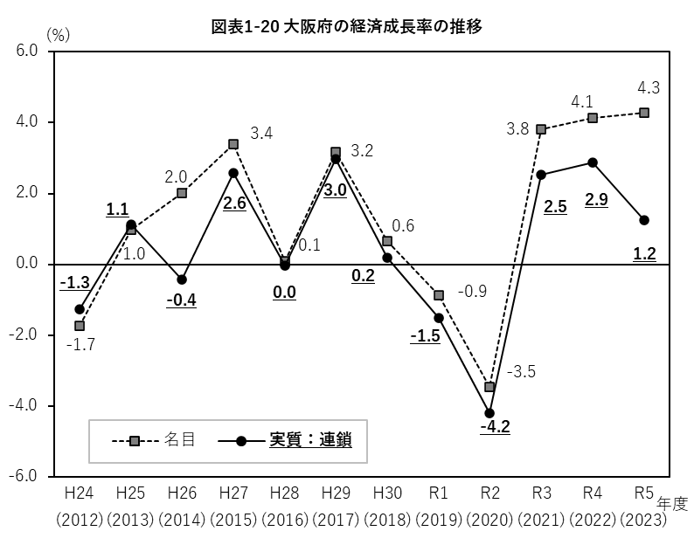

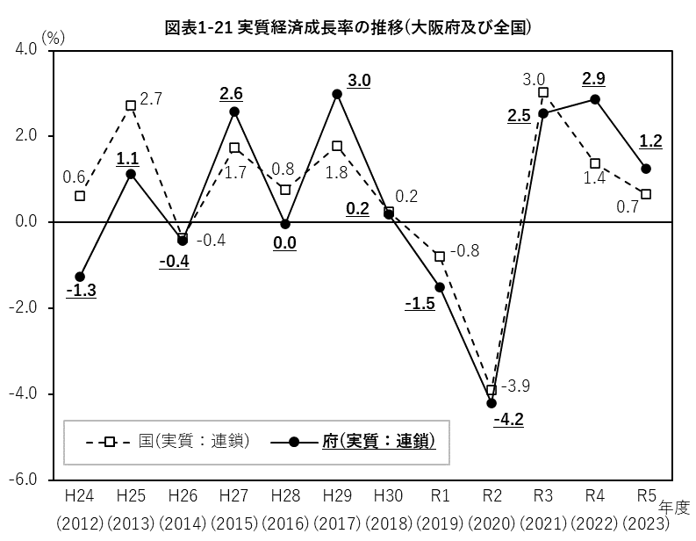

【４．総生産デフレーター】 3.0％上昇 10年連続のプラス
令和5年度の総生産デフレーター(名目値から物価変動の影響を取り除いて実質化する際に用いられる価格指数)は、対前年度3.0％上昇と10年連続のプラスとなりました。
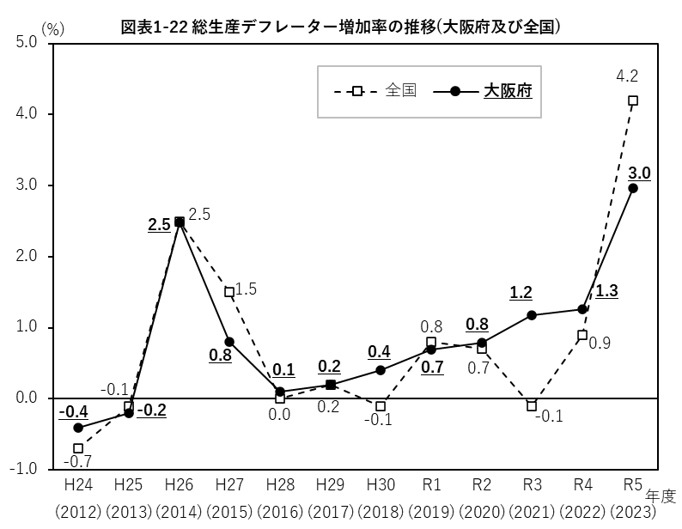

２ 府内総生産(生産側)
令和5年度の実質経済成長率(1.2％増)に対して、「電気・ガス・水道・廃棄物処理業」(寄与度0.75％ポイント) 、「運輸・郵便業」(同0.64％ポイント) 、「建設業」(同0.60％ポイント)等が増加に寄与し、「製造業」(同▲1.15％ポイント)、「卸売・小売業」(同▲0.61％ポイント)が減少に寄与しました。
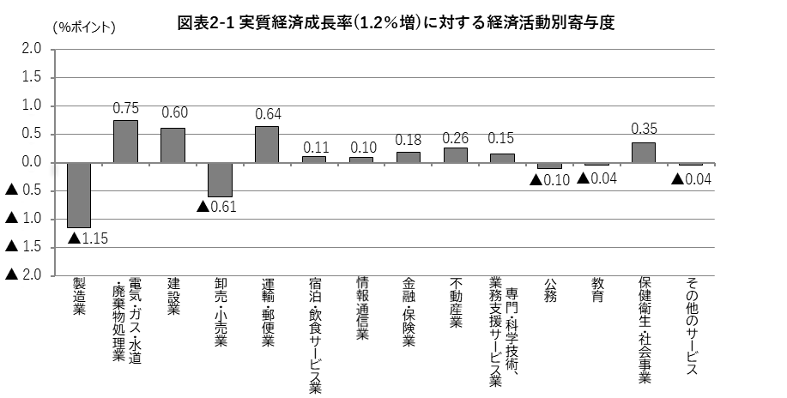
（注）「農林水産業」、「鉱業」、「輸入品に課される税・関税」、「(控除)総資本形成に係る消費税」は表章していない。

同様に、製造業中分類別では、「電子部品・デバイス」(寄与度0.16％ポイント)、「はん用・生産用・業務用機械」（同0.11％ポイント）等が増加に寄与したものの、「輸送用機械」(同▲0.69％ポイント)、「食料品」(同▲0.20％ポイント)等が減少に大きく寄与した結果、製造業全体は減少に寄与しました。
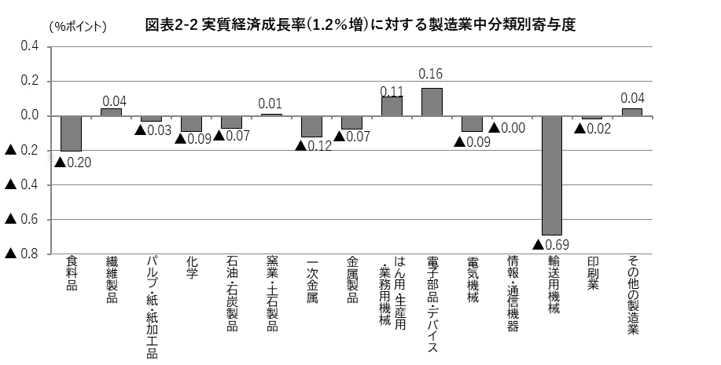
(注）連鎖方式では加法整合性が成立しないため、製造業中分類における寄与度の合計値は製造業全体の寄与度と一致しない。
令和5年度の府内総生産(名目)の経済活動別構成比は、「製造業」(16.8％)が最大のウェイトを占めており、「卸売・小売業」(14.9％)、「不動産業」(12.4％)、「専門・科学技術、業務支援サービス業」(10.2％)が続いています。
前年度(令和4年度)と比較すると、「運輸・郵便業」、「建設業」、「宿泊・飲食サービス業」、「金融・保険業」等のウェイトが上昇し、「製造業」、「不動産業」、「卸売・小売業」等のウェイトが低下しています。
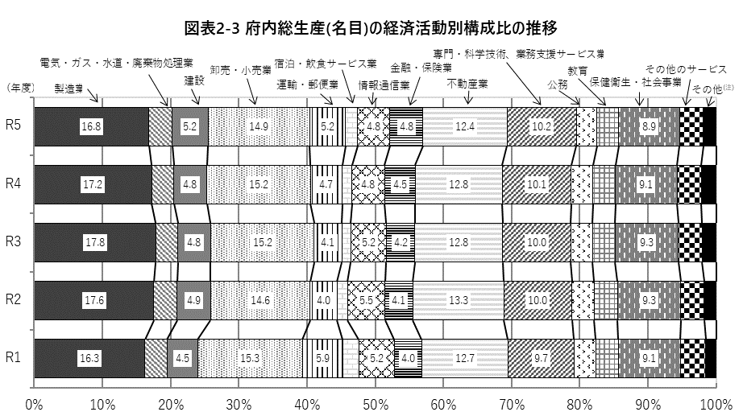
(注) 「その他」は、「農林水産業」、「鉱業」、「輸入品に課される税・関税」、「(控除)総資本形成に係る消費税」の計である。

令和5年度の特化係数(府内総生産(名目)の経済活動別構成比の国内総生産(名目)の経済活動別構成比に対する比率)は、「電気・ガス・水道・廃棄物処理業」、「専門・科学技術、業務支援サービス業」、「不動産業」、「保健衛生・社会事業」、「運輸・郵便業」等が大きくなっています。
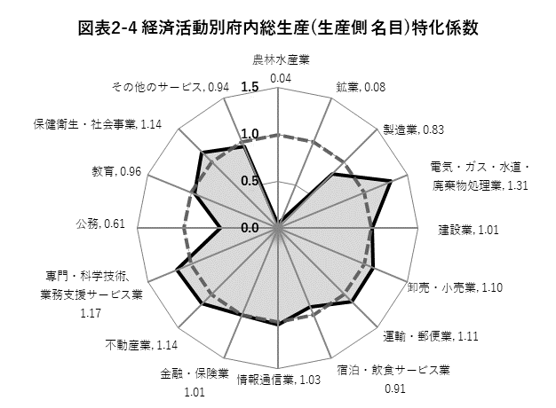
(注) ある経済活動分類の特化係数＝
大阪府におけるある経済活動分類の構成比（年度値）
全国におけるある経済活動分類の構成比（暦年値）
図表2-5 経済活動別府内総生産(生産側 名目)

図表2-6 経済活動別府内総生産(生産側 実質) 平成27暦年連鎖価格
３ 府内総生産(支出側)
令和5年度の最終需要項目別構成比は、民間最終消費支出が52.8％、地方政府等最終消費支出が13.8％、府内総資本形成が23.5％、財貨・サービスの移出入(純)・統計上の不突合が10.0％でした。
前年度(令和4年度)と比較すると、財貨・サービスの移出入(純)・統計上の不突合のウェイトが上昇しています。
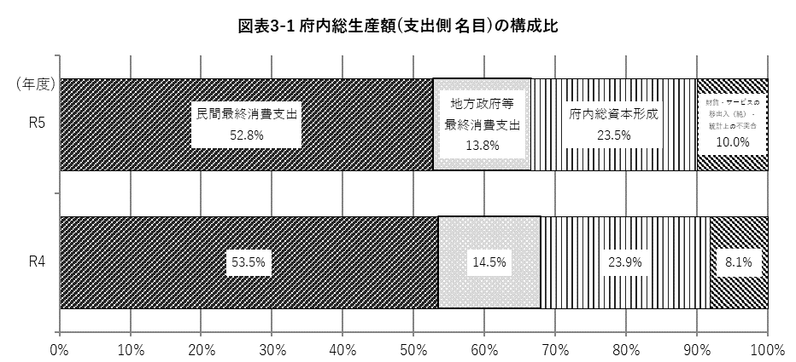

令和5年度の実質経済成長率(1.2％増)に対して、財貨・サービスの移出入(純)・統計上の不突合・開差(寄与度1.52％ポイント)、民間最終消費支出(同0.14％ポイント)が増加に寄与したため、全体では増加しました。

図表3-3 府内総生産(支出側 名目)

図表3-4 府内総生産(支出側 実質) 平成27暦年連鎖価格

４ 府民所得の分配
令和5年度の府民所得(要素費用表示)は30兆2278億円で、対前年度6.3％増と、3年連続の増加でした。これは、府民雇用者報酬が2.5％増、財産所得(非企業部門)が1.1％増、企業所得が24.4％増だったことによるものです。

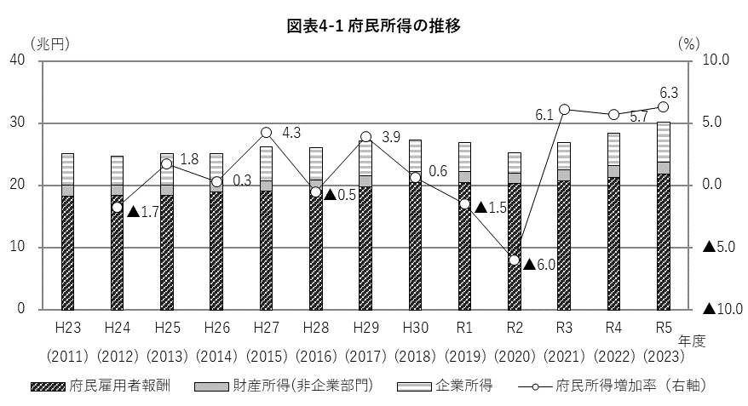

図表4-2 府民所得
５ 主なできごと、主な投資
主なできごと
４月 | ・こども家庭庁発足  ・NATOにフィンランドが正式加盟、31カ国に  ・日銀新総裁に植田和男氏が就任  ★第20回統一地方選挙。大阪府知事選挙・大阪府議会議員選挙を執行  ★2025年日本国際博覧会（大阪・関西万博）の起工式を実施  ★大阪府市のIR区域整備計画を観光庁が認定  ・岸田首相の演説会場に爆発物投げ込み  ★経済産業省、不正閲覧問題で関電など５社に業務改善命令  ★大阪・関西万博で、地元大阪が出展する「大阪ヘルスケアパビリオン」が着工 | 10月 | ・消費税のインボイス制度開始  ・イスラエルがパレスチナ自治区ガザで大規模軍事作戦を開始  ・将棋の藤井聡太竜王が史上初の八冠  ・全銀ネットで大規模障害、他行宛て振り込みが不能に  ★大阪・関西万博の会場建設費が当初から1.9倍の最大2,350億円まで増える見込み  ・文部科学省、旧統一教会の解散命令請求  ★G7大阪・堺貿易大臣会合を開催  ・ラグビーワールドカップ2023フランス大会で、南アフリカが２大会連続４回目の優勝  ・東海道新幹線の車内販売が終了
５月 | ・WHO新型コロナ「緊急事態宣言」終了を発表  ・英国チャールズ国王が戴冠、70年ぶりの式典  ・新型コロナが「５類感染症」へ移行  ・政府「AI戦略会議」初会合  ・広島でG7サミット開催  ・マイナカードでトラブル相次ぐ。岸田首相、再点検指示  ★気象庁、近畿地方の梅雨入りを発表。５月に梅雨入りは10年ぶり | 11月 | ・政府、所得税の減税などの経済対策を決定  ★阪神タイガースがオリックスとの関西対決を制し、38年ぶり２度目の日本一  ★兵庫・大阪連携「阪神タイガース、オリックス・バファローズ優勝記念パレード」を実施  ・麻布台ヒルズ開業。うち「森JPタワー」は高さ330mで「あべのハルカス」超え日本一に  ・令和５年度年度補正予算が成立  ★大阪・関西万博の入場チケット前売販売開始
６月 | ・改正マイナンバー法が成立。健康保険証廃止し「マイナ保険証」に  ・改正入管法が成立。難民申請できる回数を「無制限→原則2回」に制限へ  ・山梨県知事、人口減で危機突破宣言  ・LGBT理解増進法が成立  ・東京ディズニー、大人1日券初の1万円超え  ・日韓通貨スワップ協定、再開で合意 | 12月 | ★阪神・岡田監督の「アレ（A.R.E.）」が新語・流行語大賞  ・大谷翔平選手、スポーツ市場最高額の10年７億ドル(1,015億円)でドジャースに移籍  ・今年の漢字「税」に決まる  ★ダイハツ、64車種で174の不正確認 国内外の全車種で出荷停止  ・辺野古移設、国が初の代執行
７月 | ★大阪・関西万博の会場で、大屋根リングの組み立て開始  ・小田凱人選手、車いすテニスで四大大会連覇  ・国連安保理、AI規制巡り初の会合  ・ビッグモーターの保険金不正請求が判明  ・Twitter、「X」に改称を発表  ★大阪・関西万博、海外パビリオンにおいて、韓国が初の着工に必要な申請手続き | １月 | ・新NISA開始。非課税保有期間が無制限に  ・石川・能登で震度７、津波被害  ・日航機と海保機が羽田で衝突、炎上  ・日本の探査機「SLIM」、月に初着陸  ・台湾総統選、与党・頼清徳氏が当選  ・第213回通常国会召集  ★前田穂南選手、大阪国際女子マラソンで日本新記録（2時間21分11秒）
８月 | ★台風7号の上陸に伴い、新幹線が名古屋～岡山間で終日運休。Uターンラッシュ直撃  ・最低賃金、全国加重平均で初の1,000円超え  ・夏の甲子園で慶應義塾高107年ぶり優勝  ・福島第一原発の処理水放出開始  ・世界陸上やり投げで北口榛花選手が金メダル | ２月 | ・令和５年の実質賃金、物価高で2年連続減少  ★大阪・関西万博の運営費、当初想定から４割増の1,160億円に引き上げを決定  ・日本の2023暦年名目GDP、世界４位に転落  ・日経平均株価がバブル期超え  ・台湾のTSMCが熊本に工場 開所式
９月 | ★安威川ダムの供用開始  ・記録的猛暑、夏(６～８月)の平均気温過去最高  ・辺野古問題で最高裁判決、沖縄県の敗訴確定  ・ガソリン価格が過去最高。1リットル185.6円  ・第2次岸田第2次改造内閣が発足  ★阪神タイガースが18年ぶり６度目のセ・リーグ優勝  ★オリックス・バファローズが3年連続15度目のパ・リーグ優勝  ★大阪府市のIR実施協定を観光庁が認可 | ３月 | ・漫画家の鳥山明さん死去  ・日経平均株価、初の4万円台で取引終了  ・北陸新幹線、金沢－敦賀間が延伸開業  ・日銀、金融政策決定会合でマイナス金利の解除を決定  ・ロシア大統領選挙でプーチン氏が圧勝  ★「紅麹」サプリで健康被害、自主回収  ★北大阪急行が箕面萱野駅まで延伸  ・円相場が一時1ドル151円97銭まで下落、34年ぶりの円安水準
(注) ★は大阪府内のできごと
主な投資
商業施設等
・三菱地所他「グラングリーン大阪」(大阪市北区)(R2.12～R6.9うめきた公園・北街区賃貸棟等開業、R7南街区賃貸棟開業、R9全体開業 総工費約6,000億円)
・JR西日本他「イノゲート大阪」、日本郵便他「JPタワー大阪」(大阪市北区)(R2.9～R6.7 約968億円)
★2025年日本国際博覧会（大阪・関西万博）会場建設(大阪市此花区)(R5.4～R7.4 最大約2,350億円)
・USJ スーパー・ニンテンドー・ワールド2期エリア「ドンキーコング・カントリー」
(大阪市此花区)(R3.9～R6.12)
・antiqua(アンティカ) 大型複合施設「WHATAWON(ワタワン)」(岸和田市)(R4.6～R6.5 約30億円)
・エイチ・ツー・オーリテイリング「高槻阪急」全面改装(高槻市)(R4.5～R5.10 23億円)
・枚方市駅周辺地区第一種市街地再開発事業(ステーションヒル枚方 等)(枚方市)(R1～R7 約1,016億円)
・コストコホールセールジャパン「コストコ門真倉庫店」(門真市)(R3.7～R5.8)
宿泊施設等
・三菱地所「大阪堂島浜タワー（カンデオホテルズ大阪ザ・タワー、オフィス等）」
(大阪市北区)(R3.10～R6.7)
・東京建物「ONE DOJIMA PROJECT(フォーシーズンズホテル大阪、住宅)」(大阪市北区)(R2.4～R6.7)
・ベントール・グリーンオーク「リーガロイヤルホテル大阪」改装(大阪市北区)（R5.1～R7 約135億円）
・NTT都市開発「パティーナ大阪」(大阪市中央区)（R5.1～R7.4）
・アパグループ「アパホテル&リゾート〈大阪なんば駅前タワー〉」(大阪市浪速区)(R4.3～R6.12)
・アゴーラ・ホスピタリティー・グループ「ドーセット バイ アゴーラ 大阪堺」(堺市堺区)(R4.5～R7.3)
拠点ビル・研究開発施設
・日本経済新聞社・大和ハウス工業「大阪・大手前一丁目プロジェクト（テレビ大阪新本社ビル・ダブルツリーbyヒルトン大阪城）」(大阪市中央区)(R3.8～R6.5)
・中央日本土地建物・京阪HD「淀屋橋ステーションワン」(大阪市中央区)(R4.7～R7.5)
・大和ハウス工業・住友商事・関電不動産開発「淀屋橋ゲートタワー」(大阪市中央区)(R4.11～R7.12)
★大阪ガス「Daigas Innovation Center」(大阪市此花区)(R5.11～R7.9)
・西尾レントオール「大阪咲洲R&D国際交流センター」(大阪市住之江区)(R3.10～R5.7 約150億円)
・製品評価技術基盤機構「先端技術評価実験棟（NLAB MIDDLE Chamber）」(大阪市住之江区)(R5.2～R6.3)
・パナソニック 新自社オフィス拠点「Panasonic XC KADOMA」(門真市)(R2.7～R5.5)
・パナソニック 研究開発拠点「技術部門西門真新棟」(門真市)(R5.2～R7.1)
工場
・新コスモス電機 新ガスセンサー生産拠点「淀川工場」(大阪市淀川区)(R5.1～R7.1 約30億円)
・奥野製薬工業 大阪・放出地区新工場建設(大阪市鶴見区)(R3.6～R7 約64億円)
・ステラケミファ 三宝工場 中小型容器充填設備の刷新(堺市堺区)(R5.1～R6.3 約54億円)
★エア・ウォーター「グローバルエンジニアリングセンター」(堺市西区)(R5.5～R7.5 約60億円)
★デリカフーズ 野菜加工等の新工場「大阪FSセンター」(茨木市)(R5.5～R6.4 約41億円)
・クボタ 枚方製造所 ミニバックホー生産能力強化(枚方市)(R4.7～R7.10 約170億円)
★コマツ 大阪工場刷新(既存第１～７工場一部解体、新工場建設)(枚方市)(R5.9～R8.4 約180億円)
・サントリー 山崎蒸溜所(島本町)・白州蒸溜所(山梨県)改修(R5.2～R6 計100億円)

データセンター
・フジサンケイビル・関西テレビ「オプテージ曽根崎データセンター」(大阪市北区)(R5.1～R7.9)
・ESR「ESR コスモスクエア データセンターOS1」(大阪市住之江区)(R4.11～R6.8)
・エイニクス ハイパースケール型データセンター「OS4x」(箕面市)(～R6.6)
物流
・大和ハウス工業「DPL大阪舞洲」(大阪市此花区)(R4.6～R6.7 約350億円)
・山九 機能性化学品専用倉庫「山九関西ケミカルセンター」(高石市)(R4.5～R5.5 数十億円規模)
・日本GLP「GLP ALFALINK茨木１～３」(茨木市)(R4.12～R7.7 約800億円)
・東急不動産「LOGI'Q南茨木」(茨木市)(R4.6～R6.1)
医療
・未来医療国際拠点「Nakanoshima Qross」(大阪市北区)(R3.11～R6.6 事業費:約200億～300億円)
・ヒューリック・医誠会、仁厚医学研究所 医療複合施設「i-Mall」(大阪市北区)(R3.6～R5.10)
・大阪国際メディカル＆サイエンスセンター「大阪けいさつ病院」(大阪市天王寺区)(R4.4～R6.10第Ⅰ期工事竣工、R7.1新病院開業、R9.7第Ⅱ期工事(エントランス棟、立体駐車場)完了 約330億円)
・近畿大学医学部・近畿大学病院「おおさかメディカルキャンパス」(堺市南区)(R4.5～R7.10 約790億円)
・大阪大学「大阪大学医学部附属病院統合診療棟等新営その他工事」(吹田市)(R3.8～R6.10 約202億円)
・大阪大学・日本財団「感染症教育研究棟整備」(吹田市)(R3.12～R7.2 約80億円)
・泉大津市「泉大津急性期メディカルセンター」(泉大津市)(R4.9～R6.12 約132億円)
・大阪府立病院機構「大阪はびきの医療センター新病院整備事業」(羽曳野市)(R2～R5.5新病院開業、R8撤去工事等完了 約212億円)
教育
・相愛学園・大成建設「(仮称)本町４丁目プロジェクト(学校・オフィス・ホテル等)」(大阪市中央区)(R4.11～R8.3)
・大阪府市「大阪公立大学森之宮１期・杉本・中百舌鳥・阿倍野キャンパス整備事業」(R3~R7 約856億円)
・立命館大学 大阪いばらきキャンパス「H棟(TRY FIELD)」(茨木市)(R4.6～R6.2 約100億円)
・追手門学院大学「総持寺キャンパスII期計画」(茨木市)(R4.10～R6.10 約153億円)
・寝屋川市「市立望が丘小学校・中学校（施設一体型小中一貫校）」(寝屋川市)(R4.1～R5.12 約70億円)
鉄道
・阪急京都線・千里線連続立体交差事業(淡路駅付近約7.1km) (H20.9～R13 約2,326億円)
・京阪本線・連続立体交差事業(香里園駅・光善寺駅・枚方公園駅約5.5km) (R4.9～R10 約1,068億円)
・阪神電鉄なんば線鉄道橋架替え工事(伝法駅～福駅約2.4km)(H30.12～R14 約560億円)
・南海本線連続立体交差事業(石津川駅～羽衣駅約2.7km H28.1～R10.3 約423億円)
・南海本線・高師浜線連続立体交差事業(高師浜線:羽衣駅～伽羅橋駅約1.0km)(R3.5～R6.4 全体約764億円)
・北大阪急行電鉄南北延伸線(千里中央駅～箕面萱野駅約2.5km)(H28年度～R6.3 総事業費874億円)
・大阪メトロ 中央線延伸事業「北港テクノポート線建設事業(南ルート)」
(コスモスクエア駅～夢洲駅約3.2km)(R2.2～R7.1 総事業費約376億円)
★大阪メトロ 万博関連投資(顔認証改札・弁天町駅改良・新型車両導入等)(R5～R7年度 約1,240億円）
・大阪メトロ 森ノ宮新駅構想(R4.12～R10 約60億円)
・大阪モノレール延伸事業(門真市～瓜生堂(仮称)約8.9km)(R2～R11 約1,050億円)
・関西高速鉄道「なにわ筋線(大阪駅～JR難波駅・新今宮駅(南海)約7.2km)」(R3.1～R14 約3,300億円)
・近畿日本鉄道 新型一般車両「８A系」導入(４両×10編成)(R4.5～R6.10 約84億円)

空港・高速道路等
・関西国際空港T1リノベーション工事(R3.5～R4.10新国内線エリア開業、R5.12国際線出発エリア中央開業、R7新保安検査場等開業、R8国際線商業エリア拡張・南北商業施設開業 約700億円)
・阪神高速淀川左岸線2期工事(海老江JCT～豊崎)(H18～R15頃 2,957億円見込み)
・阪神高速14号松原線 大規模更新工事(喜連瓜破付近橋梁架替え工事)(喜連瓜破～松原JCT)(R4.6～R6.12)
その他
・国土交通省近畿地方整備局「淀川ゲートウェイ」(大阪市都島区)(R4.8～R7.3 躯体整備約34億円)
・大阪府「一級河川木津川新水門築造工事」(大阪市大正区)(R4.10～R13.2 約100億円)
・茨木市 文化・子育て複合施設「おにクル」(茨木市)(R2.6～R5.11 約165億円)
・吹田市「吹田市総合防災センター（DRC Suita）」(吹田市)(R3.7～R6.12 約82億円)
★日本将棋連盟「関西将棋会館」新築移転(高槻市)(R5.9～R6.10 総事業費約13億円)
・泉北環境整備施設組合「泉北クリーンセンター設備工事」(和泉市)(R4.6～R6.3 約24億円)
★島本町「新庁舎建設工事」(島本町)(R5.8～R8.5 約32億円)
(注) ★は令和５年度から開始した投資案件。投資額・時期は新聞記事等による。

第３部 推計方法

１ 地域内総生産(名目)
総生産額＝産出額－中間投入額により算出しています。
産出額及び中間投入額の推計方法は、次表のとおりです。

推計項目 | 産出額の推計方法 | 中間投入額の推計方法
1. 農林水産業 | (1)～(3)の合計 | (1)～(3)の合計
(1) 農業 | 農業産出額[市町村別農業産出額]で按分 | 産出額×府の中間投入比率
(2) 林業 | 経営体数[農林業センサス]で按分 | 同上
(3) 水産業 | 漁業従事者[国勢調査]で按分 | 同上
2. 鉱業 | 従業者数[経済センサス、事業所母集団データベース]で按分 | 同上
3. 製造業 | (1)～(15)の合計 | (1)～(15)の合計
(1) 食料品 | 製造品出荷額等[工業統計、経済センサス、経済構造実態調査]で按分 | 原材料使用額等[工業統計、経済センサス、経済構造実態調査]で按分
(2) 繊維製品 | 同上 | 同上
(3) パルプ・紙・紙加工品 | 同上 | 同上
(4) 化学 | 同上 | 同上
(5) 石油・石炭製品 | 同上 | 同上
(6) 窯業・土石製品 | 同上 | 同上
(7) 一次金属 | 同上 | 同上
(8) 金属製品 | 同上 | 同上
(9) はん用・生産用・業務用機械 | 同上 | 同上
(10) 電子部品・デバイス | 同上 | 同上
(11) 電気機械 | 同上 | 同上
(12) 情報・通信機器 | 同上 | 同上
(13) 輸送用機械 | 同上 | 同上
(14) 印刷業 | 同上 | 同上
(15) その他の製造業 | 同上 | 同上
4. 電気・ガス・水道・廃棄物処理業 | (1)～(2)の合計 | (1)～(2)の合計
(1) 電気業 | ①～②の合計 | 産出額×府の中間投入比率
①発電部門 | 従業者数[経済センサス、事業所母集団データベース]で按分 | －
②送配電部門 | 世帯数[国勢調査、府推計人口]で按分 | －
(2) ガス・水道・廃棄物処理業 | 従業者数[経済センサス、事業所母集団データベース]で按分 | 産出額×府の中間投入比率
5. 建設業 | ①～⑤の合計 | 産出額×府の中間投入比率
①建築工事（民間） | 新増分家屋決定価格[大阪府固定資産税概要調書]で按分 | －
②建築工事（公共） | 普通建設事業費[市町村別決算状況調]で按分 | －
③土木工事（民間） | 従業者数[経済センサス、事業所母集団データベース]で按分 | －
④土木工事（公共） | 普通建設事業費[市町村別決算状況調]で按分 | －
⑤補修工事 | ①～④の合計で按分 | －
6. 卸売・小売業 | (1)～(2)の合計 | (1)～(2)の合計
(1) 卸売業 | 年間商品販売額[経済センサス]で按分 | 産出額×府の中間投入比率
(2) 小売業 | 同上 | 同上
7. 運輸・郵便業 | 従業者数[経済センサス、事業所母集団データベース]で按分 | 産出額×府の中間投入比率
8. 宿泊・飲食サービス業 | 同上 | 同上
9. 情報通信業 | (1)～(2)の合計 | (1)～(2)の合計
(1) 通信・放送業 | 従業者数[経済センサス、事業所母集団データベース]で按分 | 産出額×府の中間投入比率
(2) 情報サービス・映像音声文字情報制作業 | 同上 | 同上
10. 金融・保険業 | 同上 | 同上
11. 不動産業 | (1)～(2)の合計 | (1)～(2)の合計
(1) 住宅賃貸業 | 家屋決定価格[大阪府固定資産税概要調書]で按分 | 産出額×府の中間投入比率
(2) その他の不動産業 | 従業者数[経済センサス、事業所母集団データベース]で按分 | 同上
12. 専門・科学技術、業務支援サービス業 | 同上 | 同上
13. 公務 | 同上 | 同上
14. 教育 | 同上 | 同上
15. 保健衛生・社会事業 | 同上 | 同上
16. その他のサービス | 同上 | 同上
18 輸入品に課される税・関税 | 1～16の総生産の合計で按分
19 (控除)総資本形成に係る消費税 | 同上

２ 地域内総生産(実質)
総生産額＝実質産出額－実質中間投入額により算出しています。
実質産出額、実質中間投入額は、次式により算出しています。なお、産出デフレーター及び中間投入デフレーターは、大阪府値を用いています。
・実質産出額＝名目産出額／産出デフレーター
・実質中間投入額＝名目中間投入額／中間投入デフレーター

３ 地域別府民所得
推計項目 | 推計方法
1. 府民雇用者報酬 | (1)～(2)の合計
(1) 賃金・俸給 | 給与所得に係る収入金額[市町村税の課税状況等の調]で按分
(2) 雇主の社会負担 | a～bの合計
a. 雇主の現実社会負担 | (1)賃金・俸給で按分
b. 雇主の帰属社会負担 | 同上
2. 財産所得（非企業部門） | (1)～(3)の合計
(1) 一般政府 | 人口[国勢調査、府推計人口]で按分
(2) 家計 | ①～④の合計
① 利子 | a – b
a. 受取 | 1府民雇用者報酬＋3(3)個人企業所得で按分
b. 支払（消費者負債利子） | 1府民雇用者報酬で按分
② 配当（受取） | 1府民雇用者報酬＋3(3)個人企業所得で按分
③ その他の投資所得（受取） | 人口[国勢調査、府推計人口]で按分
④ 賃貸料（受取） | 宅地決定価格[大阪府固定資産税概要調書]で按分
(3) 対家計民間非営利団体 | 対家計民間非営利団体の従業者数[経済センサス、レジスター統計]で按分
3. 企業所得 | (1)～(3)の合計
(1) 民間法人企業 | a～bの合計
a. 非金融法人企業 | 金融・保険業を除く総生産額で按分
b. 金融機関 | 金融・保険業の総生産額で按分
(2) 公的企業 | a～bの合計
a. 非金融法人企業 | 金融・保険業を除く総生産額で按分
b. 金融機関 | 金融・保険業の総生産額で按分
(3) 個人企業 | a～cの合計
a. 農林水産業 | 農林水産業の総生産額で按分
b. その他の産業（非農林水産・非金融） | 農林水産業、金融・保険業を除く総生産額で按分
c. 持ち家 | 家屋決定価格[大阪府固定資産税概要調書]で按分

４ 人口
府人口を10月1日現在の人口[大阪府毎月推計人口]で按分し算出しています。

